闪测仪一键测量技术解析：
拍照测量尺寸软件（VisionX）加持！自动测量尺寸又快又准

在电子厂的冲压车间里，质检员小刘曾被一个难题困扰：批量检测手机面板的孔径和边距，用传统影像测量仪要先定位、再对焦、逐个选测量点，100个工件要测1小时，还常因手一抖、对焦偏差导致数据不准；而现在换了闪测仪一键测量仪，把工件随便往载物台上一放，打开配套的测量图片中物体尺寸的软件，按一下空格键，3秒就出1024个特征的测量结果，连新手都能测到±0.1μm的精度——这就是自动测量尺寸设备的技术革命。

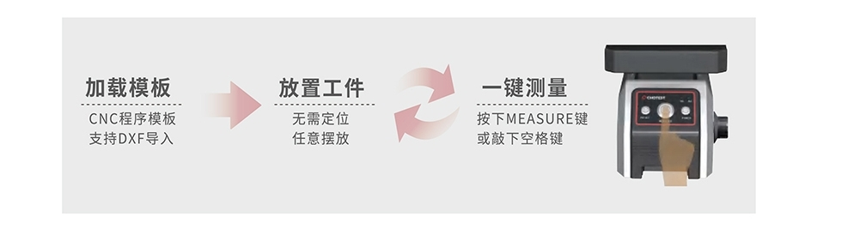
闪测仪简约的操作流程图

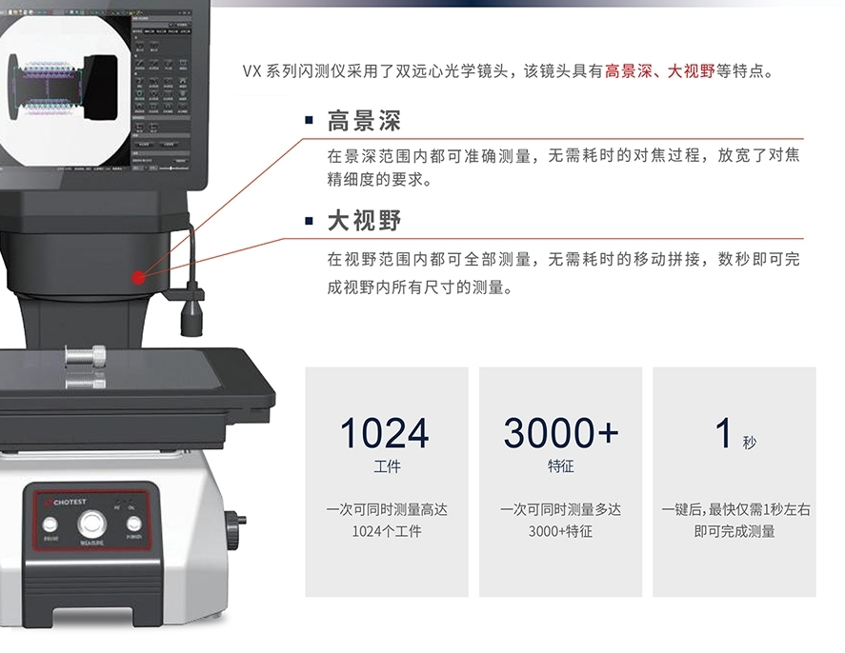
闪测仪高效的测量过程解析图

传统测量的痛点，其实比想象中更具体：
- 五金厂测齿轮齿距，老工人用工具显微镜要反复校准原点，测1个要5分钟，换个新员工数据就差0.02mm；
- 医疗器械厂测外科手术钻头，游标卡尺根本碰不到细微孔径，还容易刮伤工件；
- 电子厂测FPC软板，传统图像尺寸测量仪要拼接图像，批量测50个要2小时，效率低到拖慢生产线。

这些问题，我觉得其实不是测量工具不够好，而是传统工具跟不上批量精密制造的需求。

而闪测仪一键测量仪能解决这些痛点，核心靠“硬件+软件”的双重革新：
作为核心的自动测量尺寸设备，它不用像传统仪器那样“精准定位、反复对焦”——工件随便摆，高景深双远心镜头能直接覆盖整个测量视野，不管工件有没有凹凸段差（比如橡胶圈的弧度、冲压件的折边），拍出来的图像都无畸变，搭配中图仪器自主研发的拍照测量尺寸软件（VisionX），能自动识别测量部位，不用手动选点。

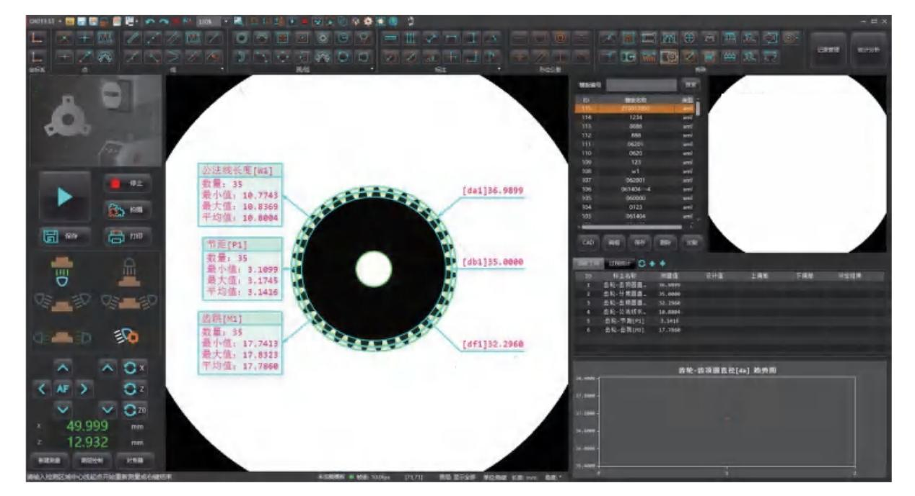
软件主界面
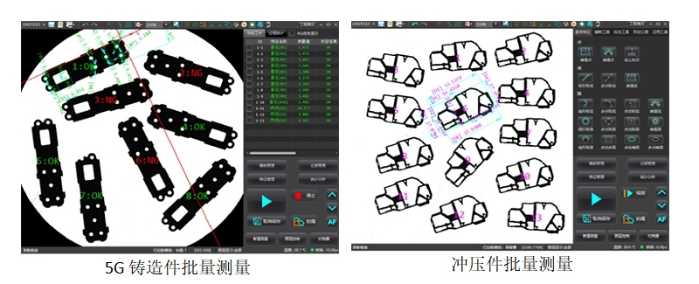
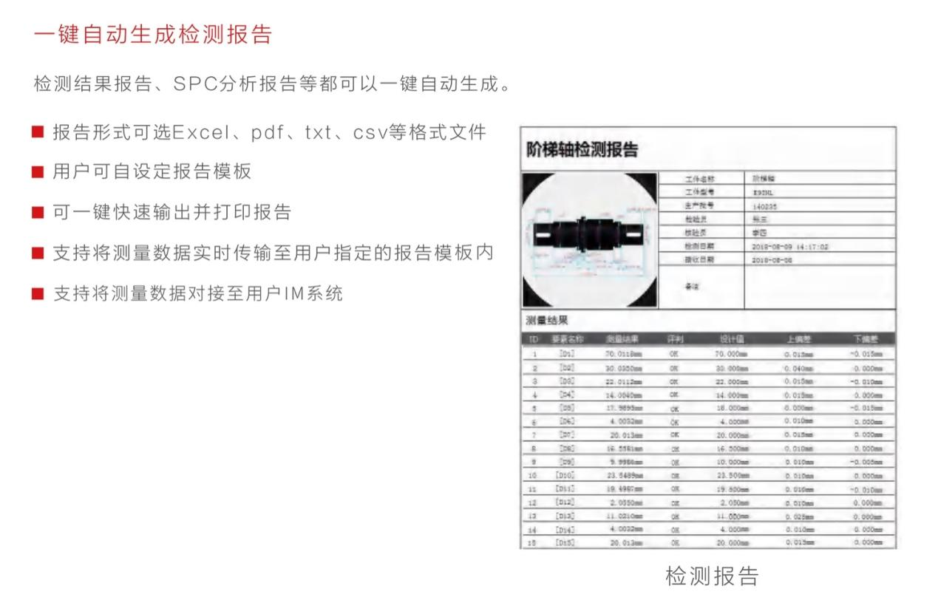

我见过深圳一家做5G滤波器的工厂，之前用轮廓仪测滤波器的槽宽，1个工件要测8个槽，1小时测30个，数据还要手动录入Excel统计；换了VX系列闪测仪后，加载DXF图纸模板，工件一放、一键启动，3秒就完成8个槽宽+4个孔位的测量，测量图片中物体尺寸的软件自动生成直方图，合格率一目了然，还能直接对接工厂的IM系统，不用再手动抄数据。

闪测仪一键测量仪的本质是“图像尺寸测量仪+拍照测量尺寸软件”的深度融合：
硬件上，2000万像素CMOS传感器能清晰捕捉工件细节，四分割照明（白光+绿色环状光）不管是测黑色橡胶圈，还是透明陶瓷面板，都能精准提取边缘；
软件上，VisionX这款测量图片中物体尺寸的软件太实用了——不用学复杂操作，勾选“孔径”“边距”“角度”等测量项，按一下MEASURE键，结果自动出来，还能生成Excel检测报告，连非熟练工都能上手。

不管你是测手机零配件、5G滤波器，还是外科手术钻头，都能找到适配的型号（从VX3030D的小型工件测量，到VX9000系列的大行程测量，覆盖从纳米到百米的需求）。

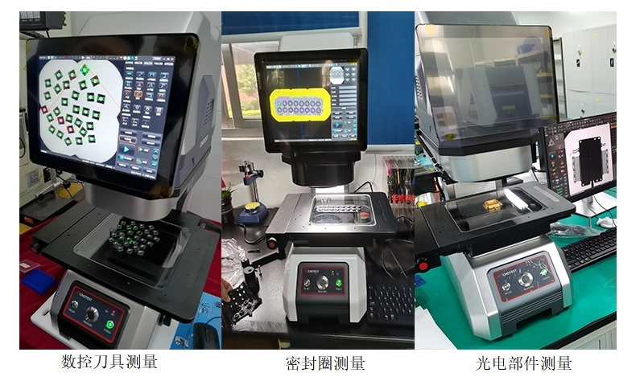
闪测仪实拍照
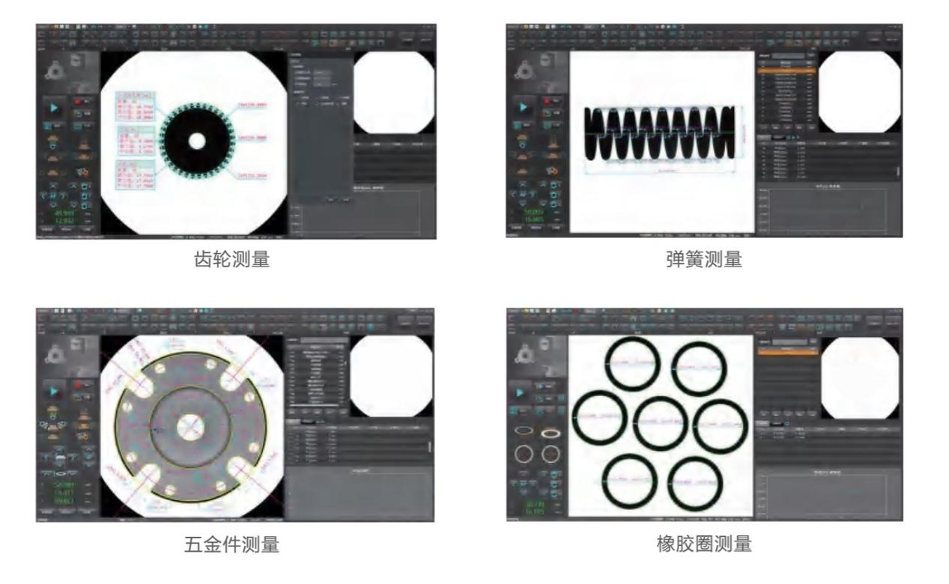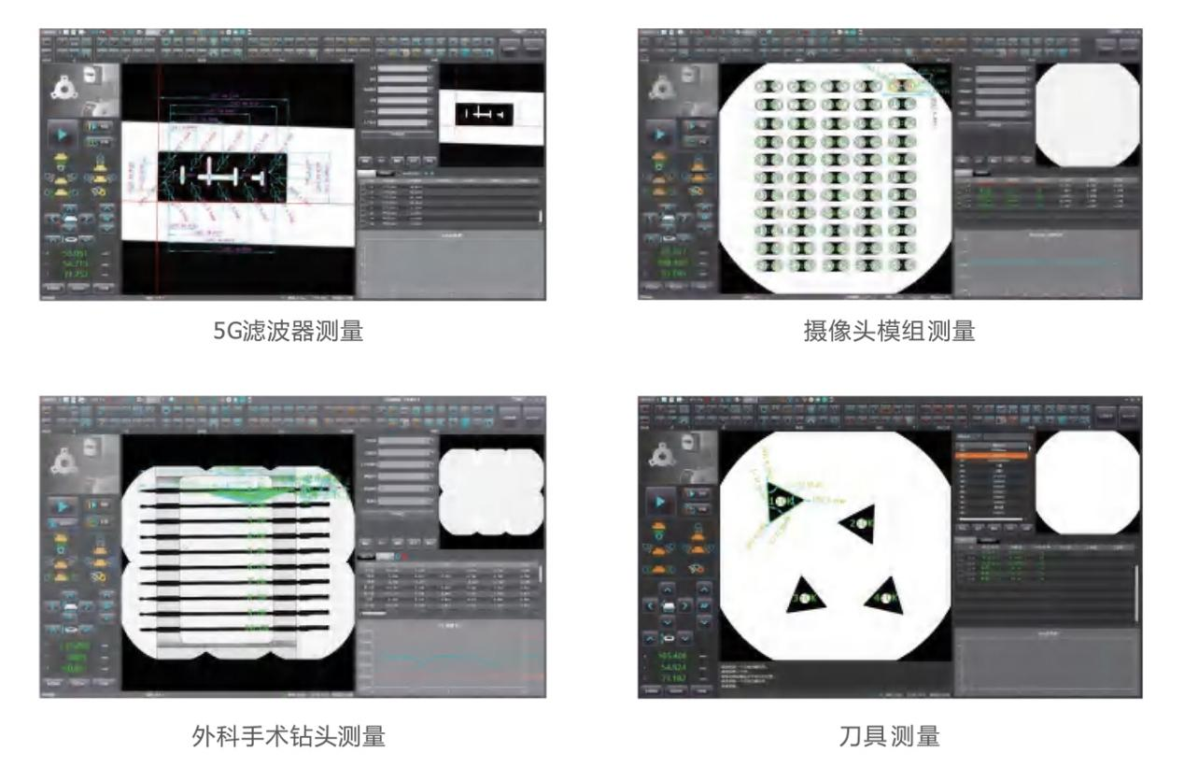
闪测仪典型应用案例图

现在越来越多工厂用它替代传统图像尺寸测量仪，核心不是“技术先进”，而是“真的能解决问题”：批量检测效率提升80%，人为误差降为0，质检人员不用再熬夜加班录数据，还能通过拍照测量尺寸软件的SPC分析，提前发现生产设备的异常——这才是自动测量尺寸设备该有的样子。如果你的工厂还在被“测量慢、误差大、操作难”困扰，不妨试试这款闪测仪一键测量仪，搭配专业的测量图片中物体尺寸的软件，让精密测量变得像拍照一样简单。

